**Лабораторна робота №19**

**Тема: Динамічні списки.**

**Мета: Навчитися використовувати динамічні списки.**

**Індивідуальне завдання**

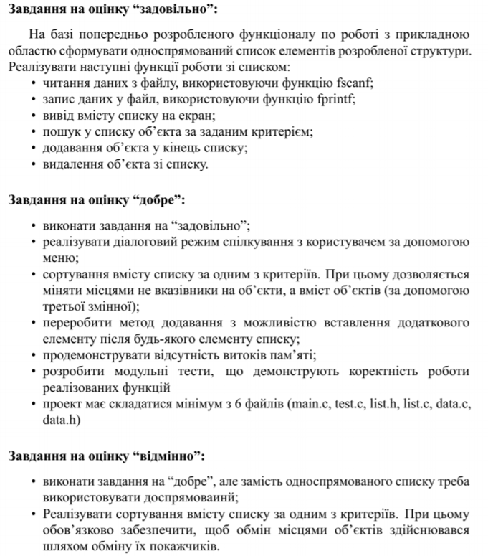

**Хід роботи**

1. Функція для читання даних з файлу.

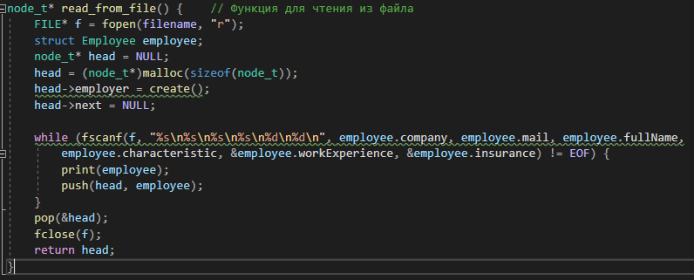

Рисунок 1.1 - Функція read_from_file.

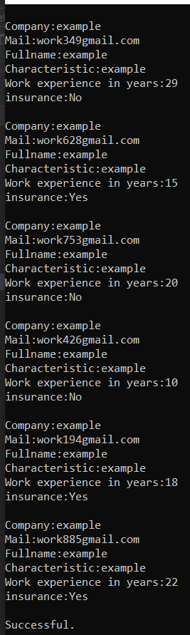

Рисунок 1.2 - Приклад роботи коду.

1. Функція для запису у файл.

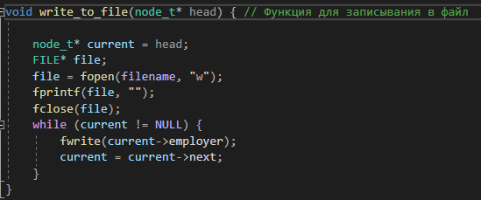  
Рисунок 2.1 - Функція write_to_file.



Рисунок 2.2 - Приклад роботи коду.

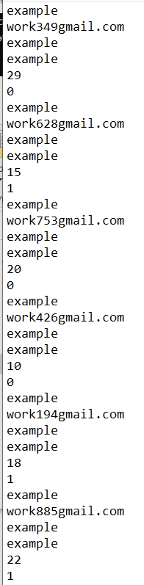

Рисунок 2.3 - Вміст файлу text.txt.

1. Функція для виведення змісту списку.

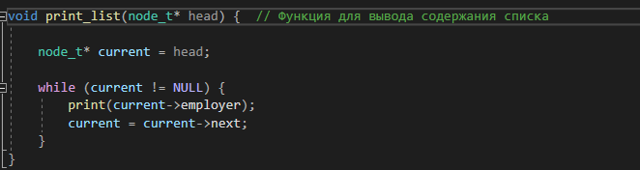

Рисунок 3.1 - Функція print_list.

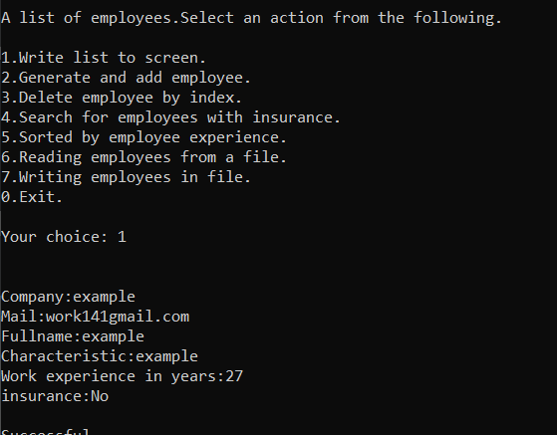

Рисунок 3.2 - Приклад роботи коду.

1. Функція для пошуку по заданому критерію.

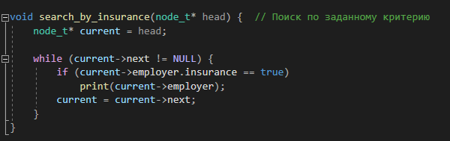

Рисунок 4.1 - Функція search_by_insurance.

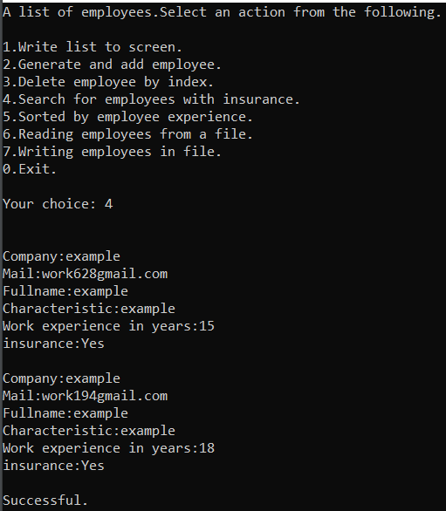

Рисунок 4.2 - Приклад роботи коду.

1. Функція для додавання об'єкта в кінець списку.

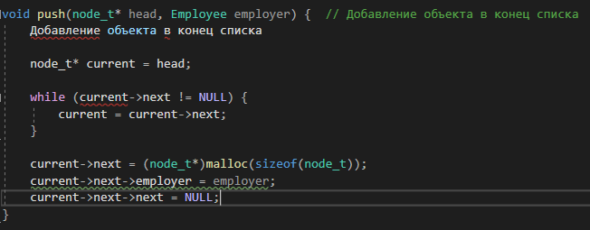

Рисунок 5.1 - Функція push.

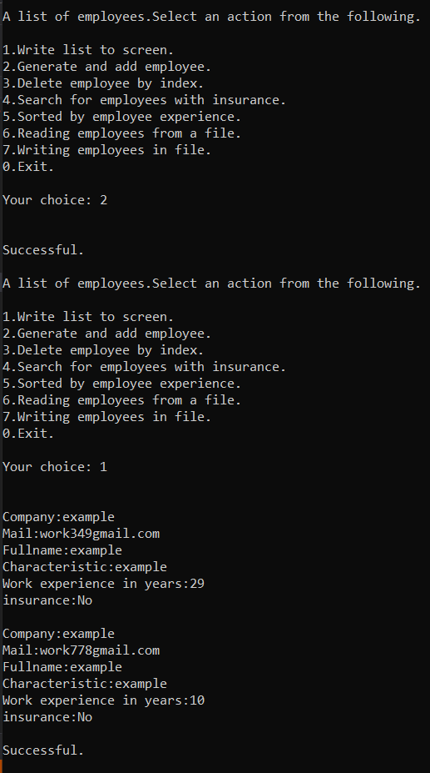

Рисунок 5.2 - Приклад роботи коду.

1. Функція для видалення об'єкта зі списку.

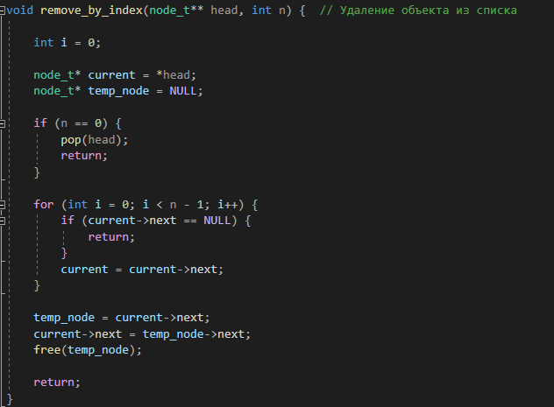

Рисунок 6.1 - Функція remove_by_index.

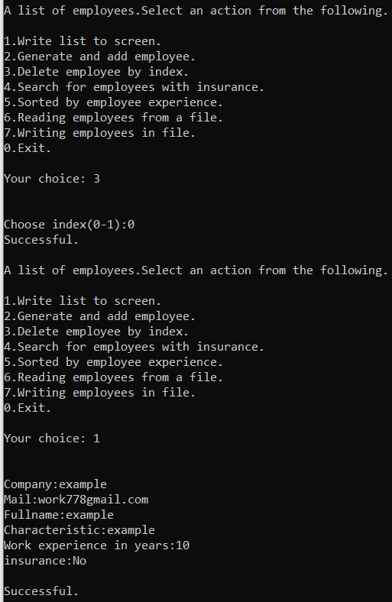

Рисунок 6.2 - Приклад роботи коду.

1. Функція для сортування за критерієм.

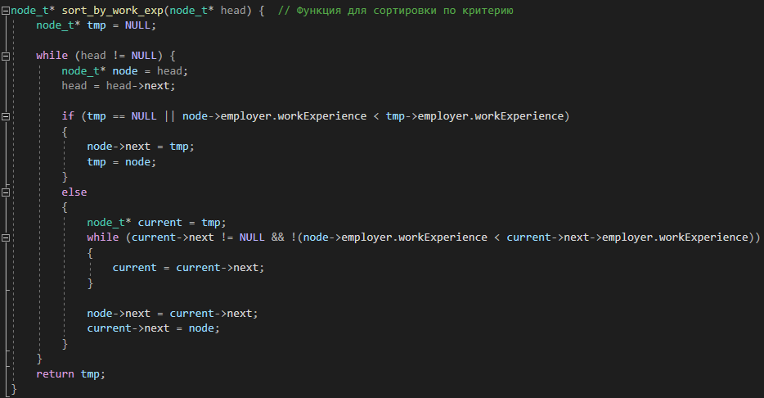

Рисунок 7.1 - Функція sort_by_work_exp.

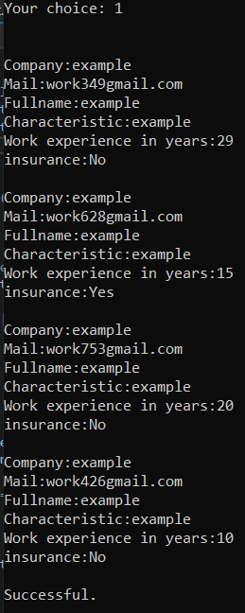

Рисунок 7.2 - Приклад списку до сортування.

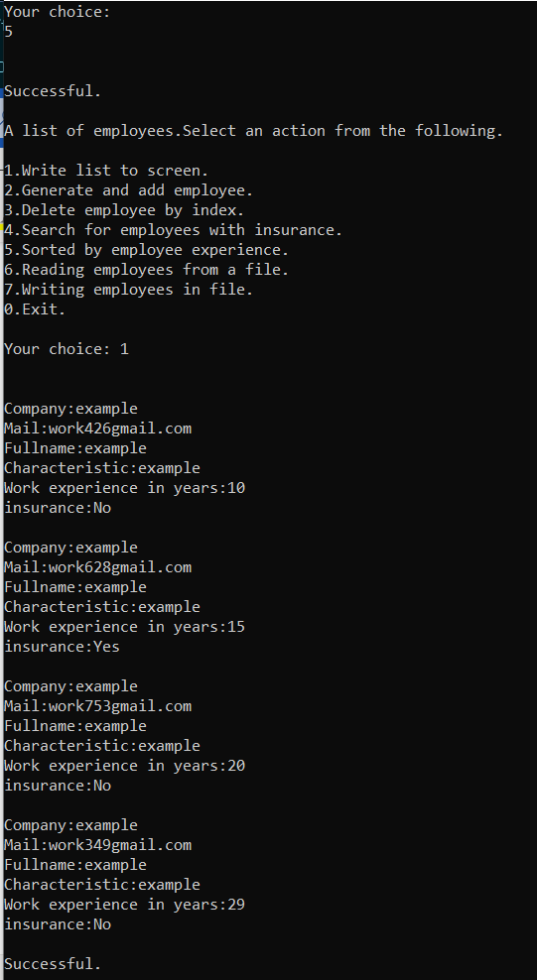

Рисунок 7.3 - Приклад списку після сортування.

1. Меню.

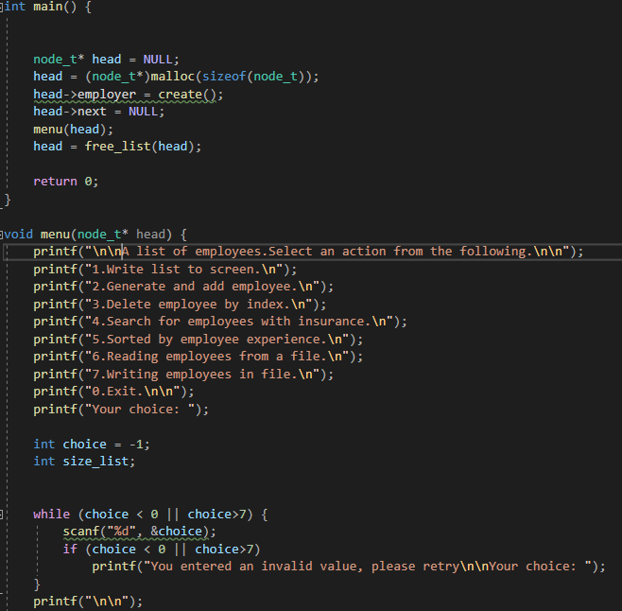

Рисунок 8.1 - Код.

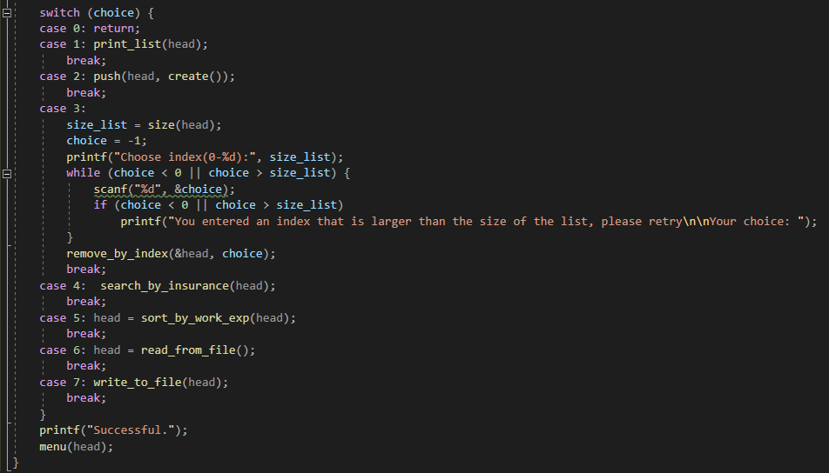

Рисунок 8.2 - Код.

**Висновок:** Навчився використовувати динамічні списки.